检测报告（厂内报告）
检测项目：花洒淋水
环境温度：25℃ 相对湿度：60%
样品名称 | V32门把手触控传感器 |  | 零件号 | / | 样品数量 | 3pcs
样品编号 | #1、#2、#3 |  | 实验员 | 郭琼琨 | 报告日期 | 2026/3/23
检测设备 | 12V电源、测试治具、目测
检测依据 | /
检测日期 | 2026/3/23
检测地点 | 珠海市多泰吉智能技术有限公司六楼实验室
检测方法 | 1.φ40mm花洒，流量15L/分钟，整车条件下，正面2分钟，上下左右侧面各1分钟，不停随意变换角度2分钟，过程中不能误触发，淋水中用手可触发，停止冲水后，等待10s后两指可触发。  2.采集LIN输出信号值并记录；
判定基准 | 试验中不能出现误触发，试验后2指可触发，成功率100%
试验过程图片 | 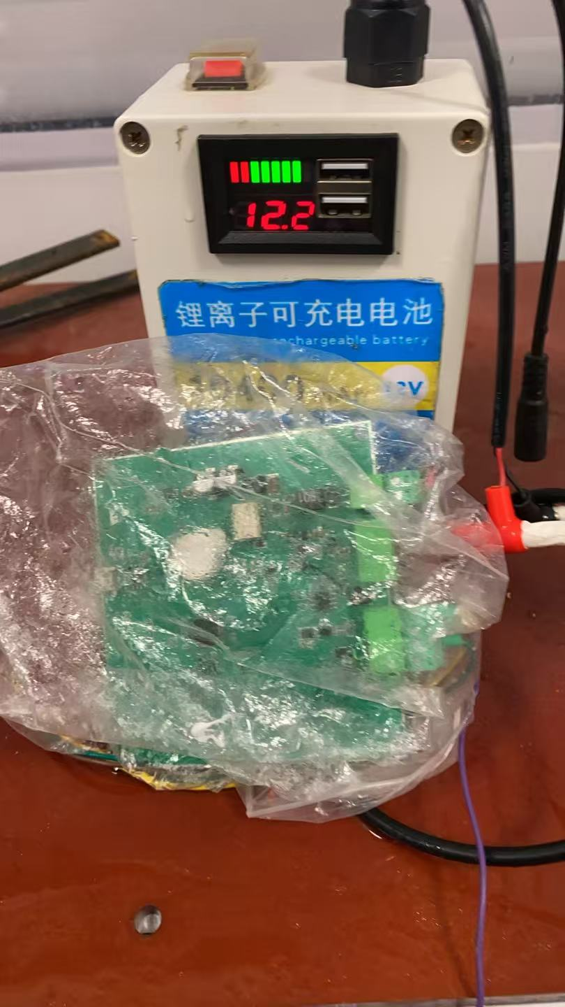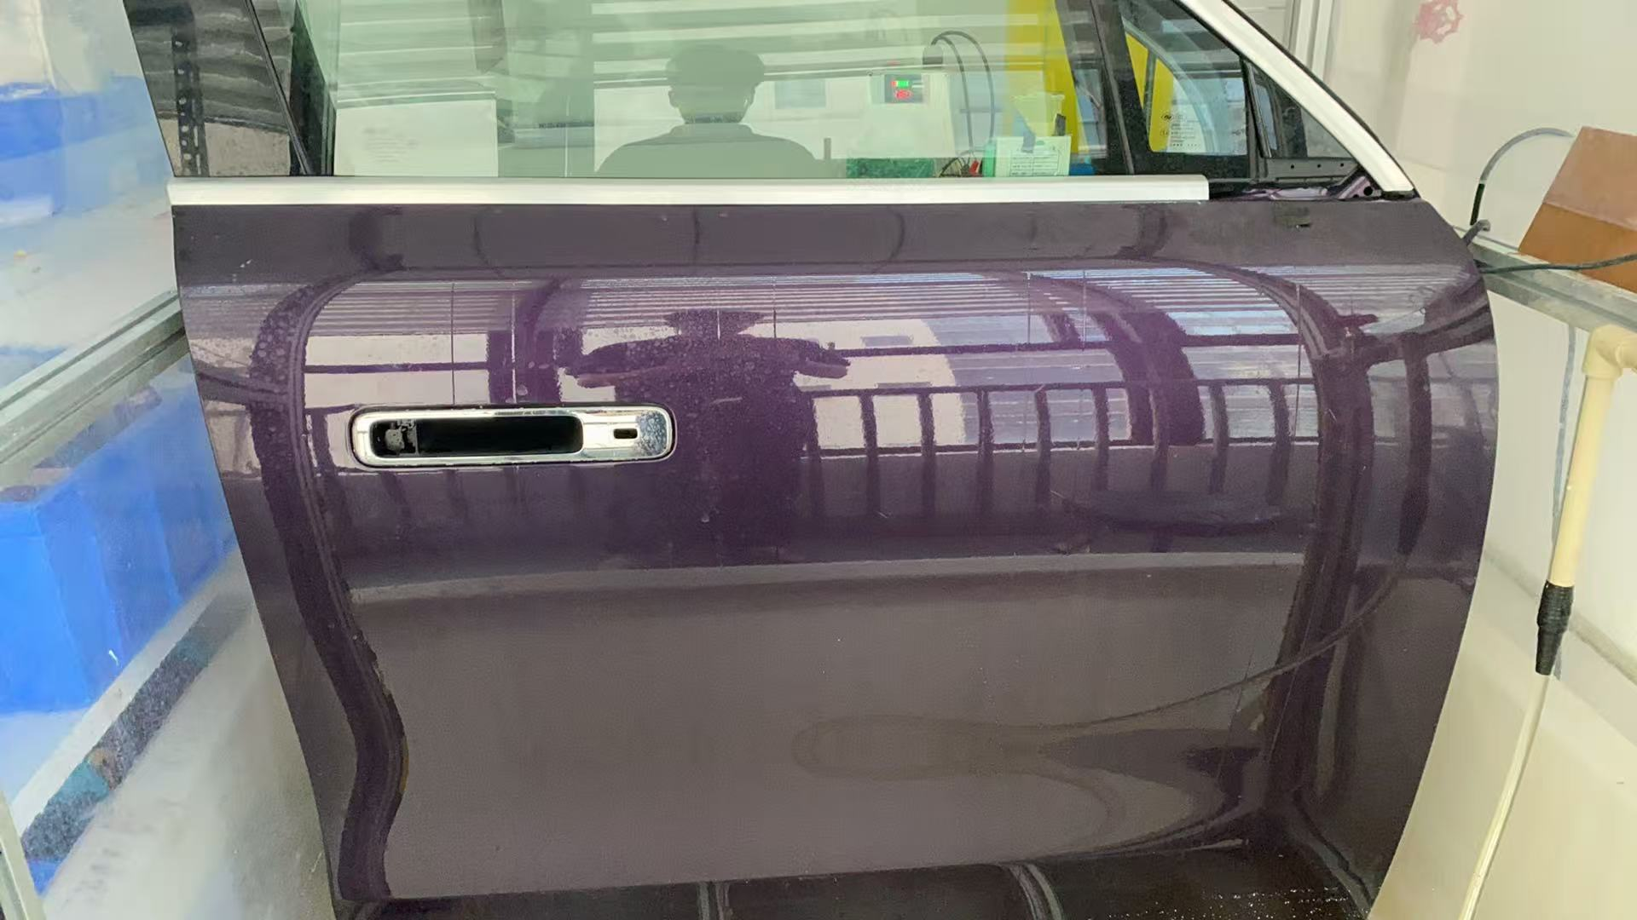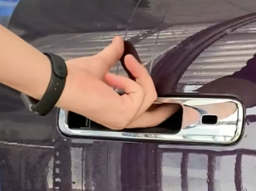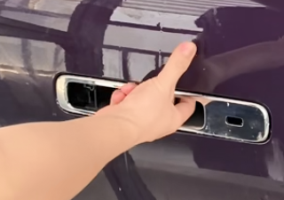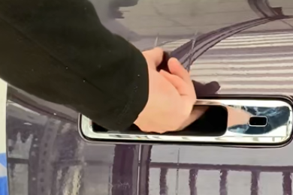
 | 试验前功能检测图示
 | #1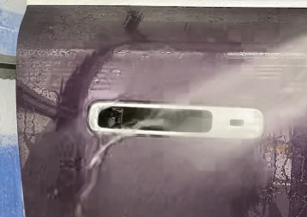 #2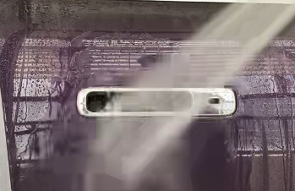 #3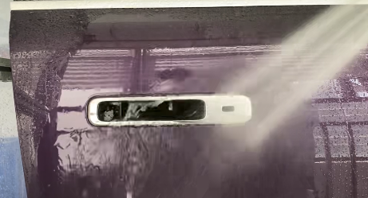
 | 试验过程功能检测图示
 | 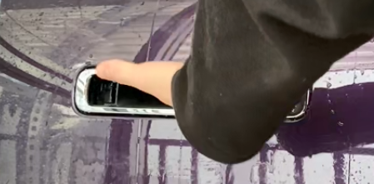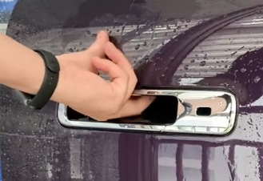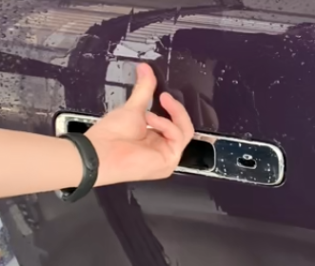
 | 试验后功能检测图示
检测记录 | 样品编号 | 试验记录
 | #1 | 试验中无出现误触发,2指触摸10次，触发10次，成功率100%；  橡胶手套2指触摸10次，触发10次，成功率100%；
 | #2 | 试验中无出现误触发,2指触摸10次，触发10次，成功率100%；  橡胶手套2指触摸10次，触发10次，成功率100%；
 | #3 | 试验中无出现误触发,2指触摸10次，触发10次，成功率100%；  橡胶手套2指触摸10次，触发10次，成功率100%；
检测结论 | PASS
备注

